

УПРАВЛЕНИЕ ОБРАЗОВАНИЯ

АДМИНИСТРАЦИИ МУНИЦИПАЛЬНОГО РАЙОНА

«Ботлихский район»
с. Ботлих, Ботлихский район, Республика Дагестан,368971
тел. 8(87271) 2-20-55,факс 8(87271) 2-20-55
Е -mail:botlihruo@mail.ru

Заместителю главы администрации
по общественной безопасности
Нурмагомедову М.С.

Отчет
о работе по профилактике правонарушений, безнадзорности
за 2 квартал 2024 учебного года.

Профилактика правонарушений несовершеннолетних является одним из важных направлений воспитательной работы школы. Целью данной работы является предупреждение противоправного поведения обучающихся школы, правовое воспитание школьников, профилактика вредных привычек, а также профилактика употребления токсических и наркотических веществ, профилактика безнадзорности и правонарушений среди несовершеннолетних, травматизма, аморального поведения родителей и учащихся, активизация воспитательной позиции родителей. Система работы школы по профилактике правонарушений включает в себя: организационные мероприятия, просветительскую работу, правовое воспитание школьников и родителей; профилактику правонарушений несовершеннолетних, которые реализуются через систему классных часов, обеспечение социально-педагогической поддержки семьи, совместную работу субъектов профилактики, вовлечение общественности в работу по профилактике правонарушений несовершеннолетних, контроль. Большую роль в профилактической деятельности играет Совет профилактики, который успешно действует в образовательных организациях, проводит заседания Совета профилактики по следующим направлениям:

1. Профилактическая робота, направленная на недопущение совершения преступлений и правонарушений учащимися школы в течение учебного года.
2. Постановка на учет и снятие с учета учащихся, требующих особого педагогического внимания.

Одним из важных факторов профилактики является занятость учащихся в свободное время, поэтому в школе большое внимание уделяется пропаганде здорового образа жизни и вовлечению подростков в кружки и секции.
В школах проводятся тематические классные часы.
Как положительный момент в работе можно отметить активное участие детей в
реализации общешкольных дел:
• участие в акциях;
• спортивные праздники;
• участие в конкурсах, проектах;
• участие в агитбригадах;
• посещение клубов, кружков, спортивных секций по интересам.
Работа с детьми, требующими особого педагогического внимания, проводилась планомерно и систематически.
На май месяц 2024 года сведения о детях с девиантным поведением и детях из семей группы риска:
Всего на учете 9 человек:
• внутришкольный учет - 8 человек:
• на учете в ПДН – 1 человек:

C целью профилактики беспризорности, правонарушений, наркомании и
алкоголизма в течение всего квартала в школах проводились беседы по соответствующей тематике; изучение правовых норм на уроках обществознания, профилактические обсуждения вреда курения, наркомании и алкоголизма во время уроков биологии, химии, основ безопасности жизнедеятельности.
На классные и общешкольные родительские собрания приглашаются работники ОМВД Ботлихского района. Также в образовательных организациях ведется информационно-просветительские мероприятия, направленные на предотвращение вовлечение детей, подростков и молодежи в незаконное наркопотребление, формирование негативного отношения к незаконному потреблению наркотических средств и психотропных веществ. На сайтах образовательных организаций размещена информация о вреде наркотиков и об ответственности за вовлечения несовершеннолетних в незаконное наркопотребление. (лекции , стенды, выставки). В рамках популяризации и пропаганды здорового образа жизни среди детей,подростков и молодёжи в 7-9 классах МКОУ«Ансалтинская СОШ»были проведены спортивные мероприятие.

Классными руководителями проведены мероприятия среди родителей (законных представителей), направленные на правовое просвещение, включая меры ответственности за участие в незаконном обороте наркотиков, в целях формирования законопослушного поведения у детей и подростков.
Загидовой Р.А. заместителем директора по ВР « МКОУ «Годоберинская СОШ» было организовано родительское собрание с участием работника ПДН, где он подробно рассказал о вреде наркотиков.

В рамках профилактических мероприятий по беспризорности в МКОУ «Рахатинская СОШ» прошла акция "Горькие плоды сладкой жизни". Ученики 8 и 9 просмотрели короткометражный фильм.

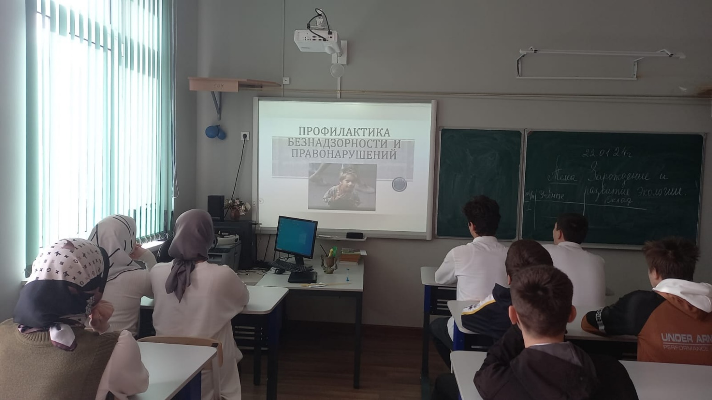

Беседа на тему: «Права и обязанности подростков»

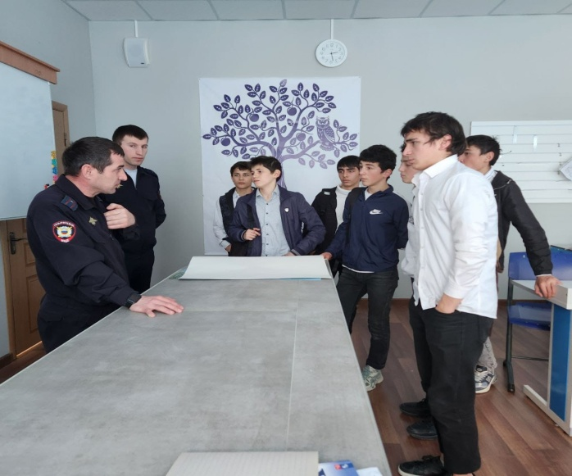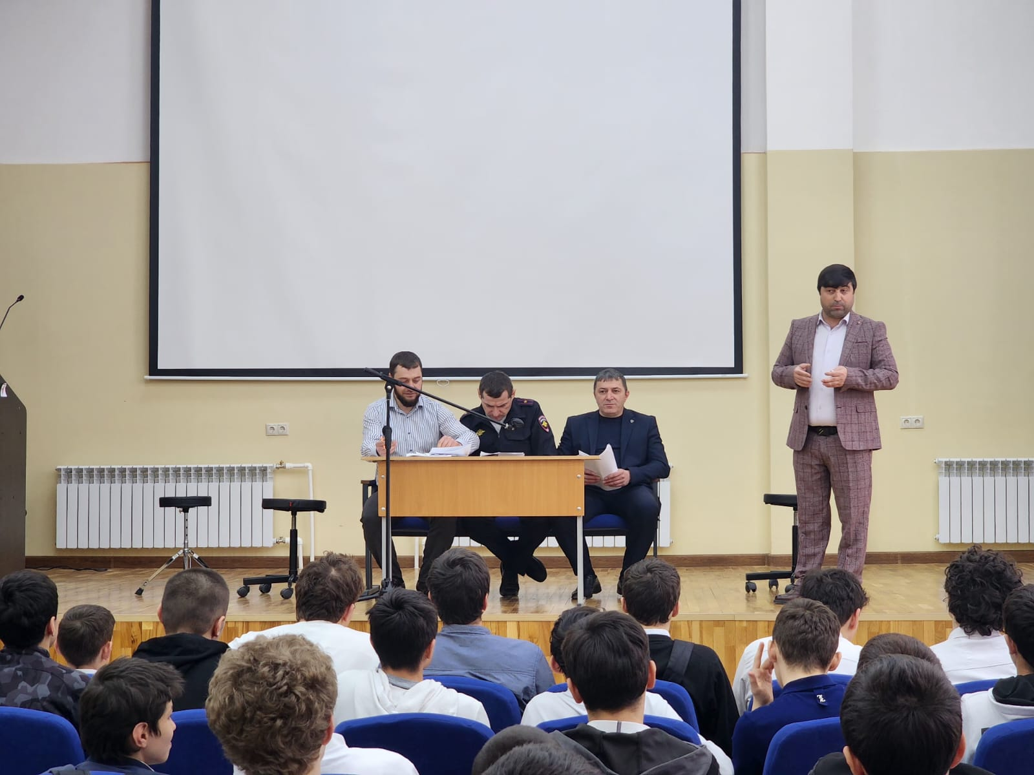

МКОУ « Ботлихская СОШ№ 2» Профилактическая беседа на тему «Виды правонарушений»
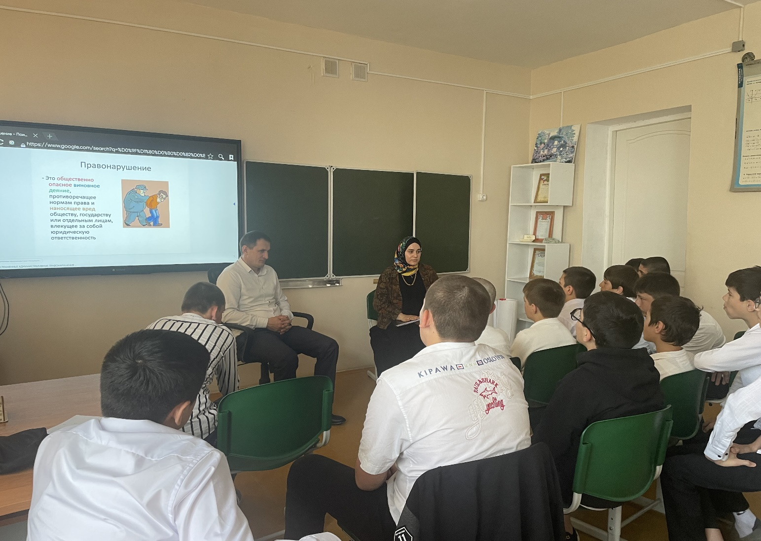
Классный час на тему: «Влияние вредных привычек на здоровье человека»
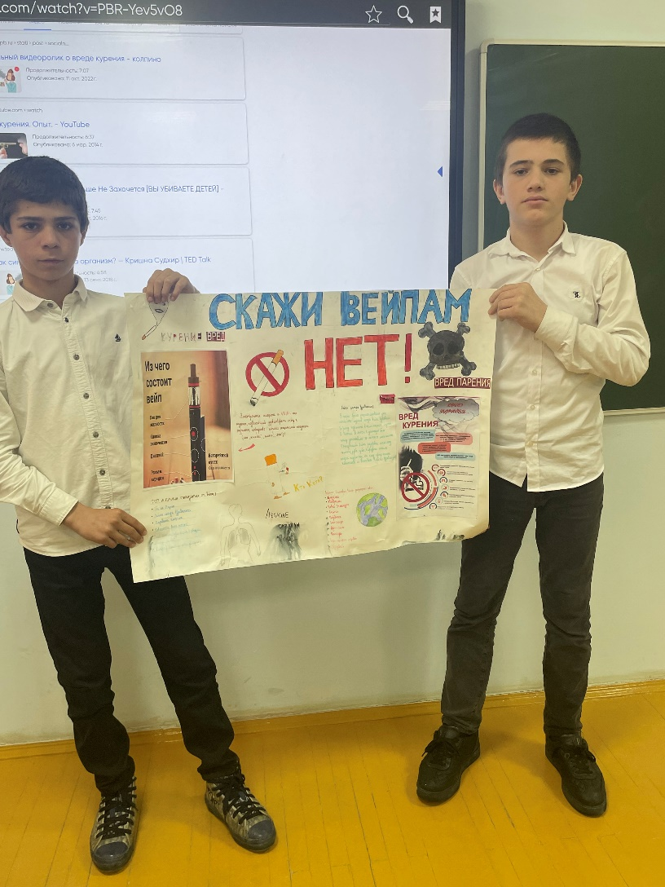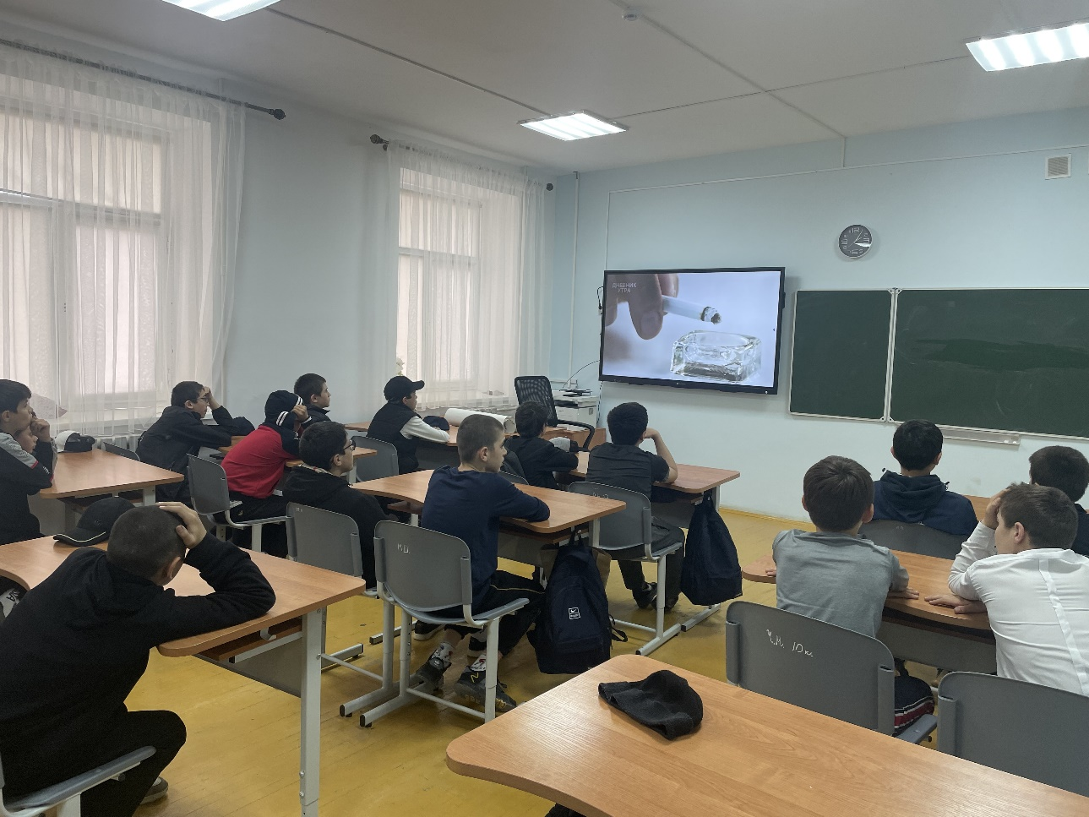

Для профилактики правонарушений в МКОУ « Ансалтинская СОШ» были проведены следующие классные часы и беседы:

Ответственность за порчу чужих вещей и школьного имущества (5-7 классы) 27-30.04.2024г.
-Поведение учащихся на уроках, отношений к учебе, поведение. (8 классы) 11.04.2024г.
-Как не стать жертвой мошенников (9 классы) 16.05.24 г.
-Определение мотивации выбора будущей профессии учащихся 10-11классов.
22.04.2024г.
-Отношения с одноклассниками и одноклассницами (1-4 классы) 13.05.2024г.

Беседа с сотрудниками ПДН на тему: «Правонарушение и преступление» 17.04.2024
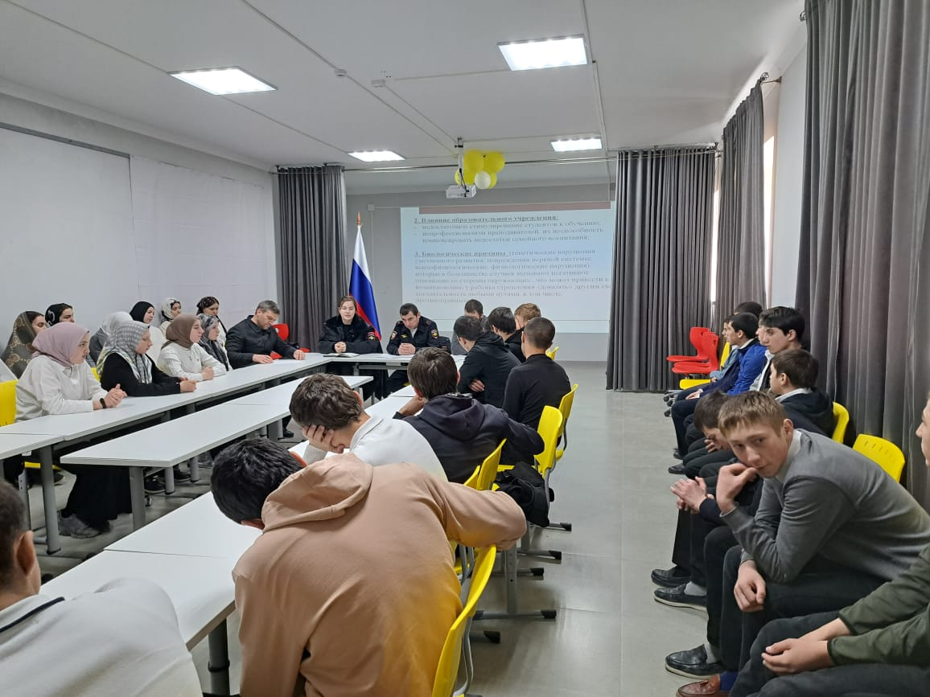
Родительское собрание: «Жестокое обращение с детьми в семье и в школе» 29.04.2024
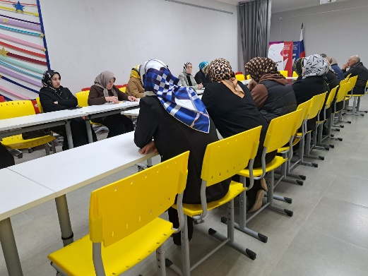

Круглый стол «Подросток и наркомания» 21.04.2024
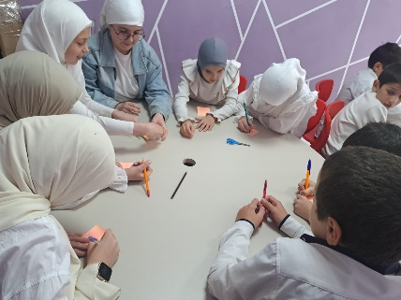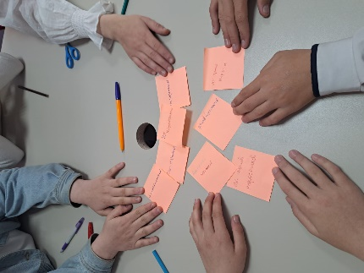

Спортивное мероприятие среди 2–х классов «Я здоровье берегу — сам себе я помогу» 29.04.2024
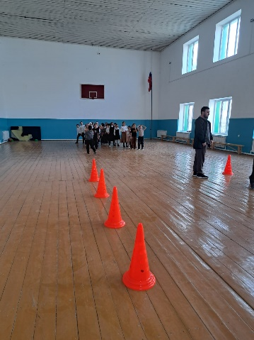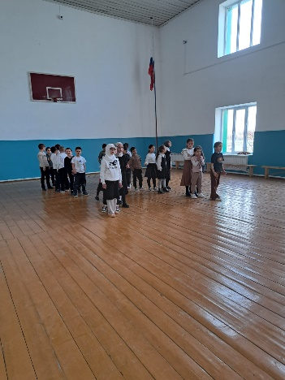

МКОУ «Мунинская СОШ» Работа социального педагога с педагогами по вопросу о путях профилактики беспризорности и правонарушений среди учащихся школы.
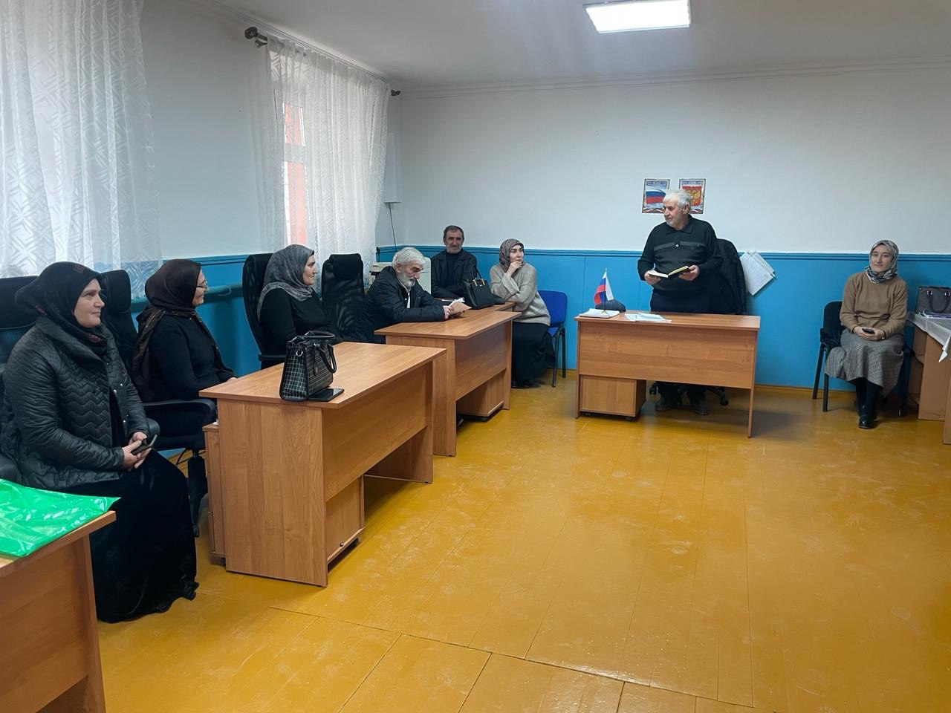
Беседа с учащимися 8-11 классов с приглашением сотрудника РОВД Ботлихского района и религиозных деятелей на тему: «Нравственные и шариатские нормы поведения человека в обществе».
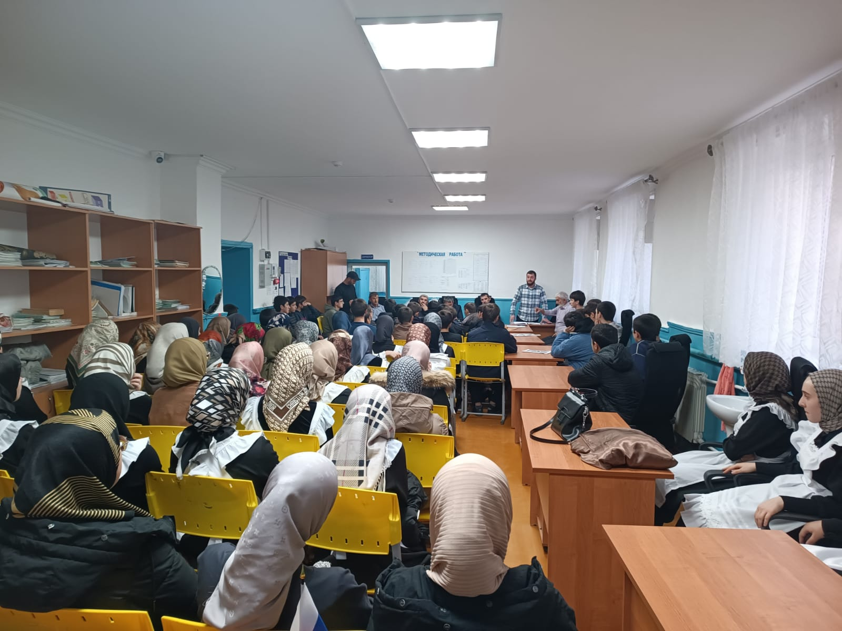

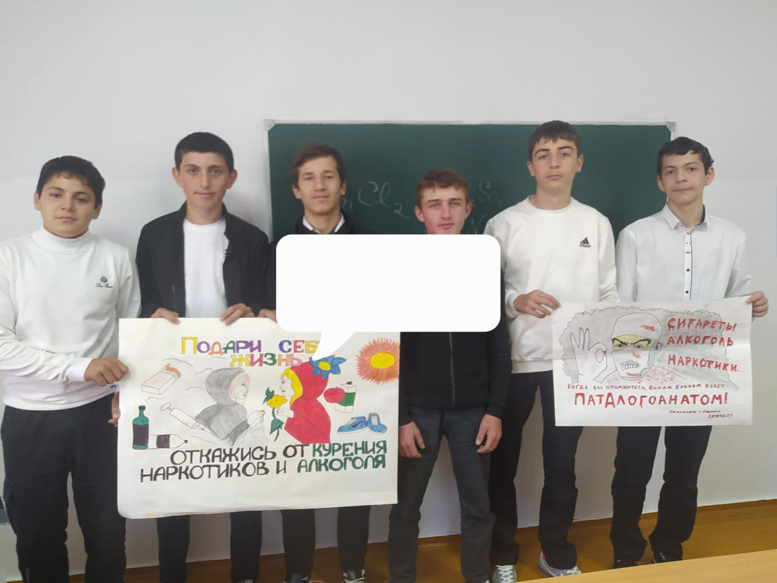

Беседа на тему: «Курение и наркотики враги вашего здоровья, избегайте их».

МКОУ»Годоберинская СОШ». Беседа со старшеклассниками с приглашением сотрудников РОВД Ботлихского района на тему: «Правонарушений и ответственность за них»

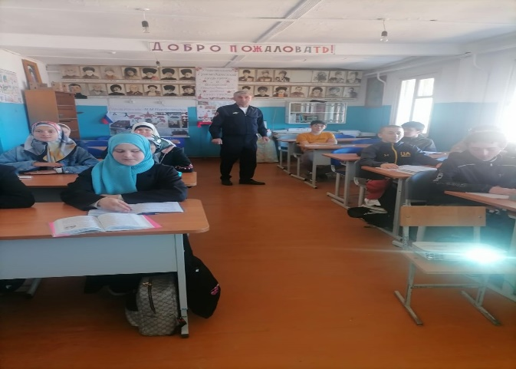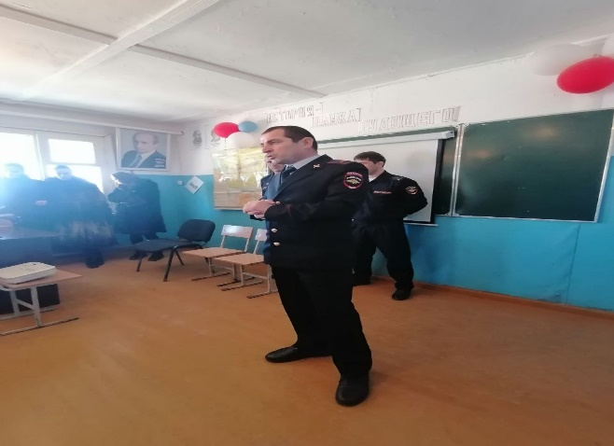

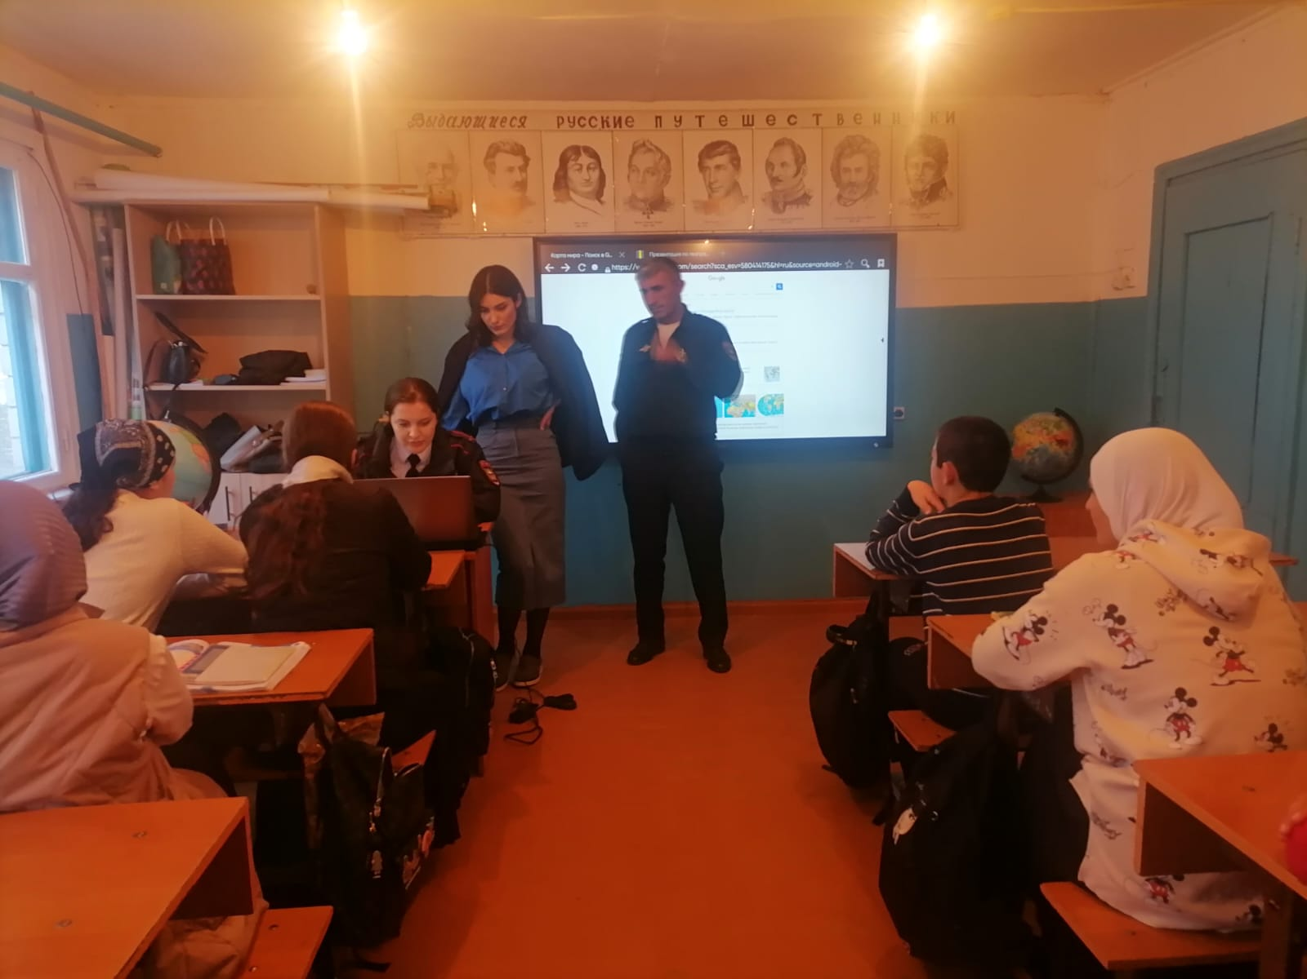

И.о начальника управления образования
АМР «Ботлихский район» М.Д. Рамазанов

Исп:Магомедова З.С.
8963-415-83-39

